在命令行中直接输入相关的命令：

当前电脑配置git用户名+邮箱(邮箱名只是判断是否未当前用户：邮箱可以随便填写)
git config –global user.name “Hepeng”
git config –global user.email “Hepeng@baba.com”

.git为本地仓库
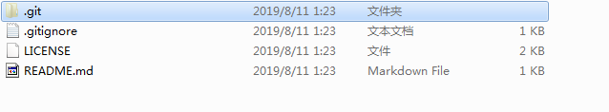
-------
创建git仓库需要注意的点：
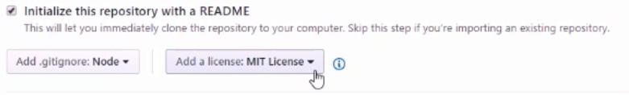
.gitignore:Node(忽略node-modules第三方包)
Add a license: （许可）MIT License(只对商业机构收费)

MongoDB非关系型数据库
克隆地址
zxkf-newWorld/zxkf_serve(服务端)
https://github.com/zxkf-newWorld/zxkf_serve.git
zxkf-newWorld/zxkf_app(客户端)
https://github.com/zxkf-newWorld/zxkf_app.git

